Connaître la définition d’une fonction linéaire et d’une fonction affine |  | B51  Exercices

Ex1 Les fonctions ci-dessous sont de la forme $x↦ax+b$.  Donner dans chacun des cas les valeurs de $a et de b$. |  |  |  | Ex2 Les fonctions suivantes sont-elles affines ?  Si oui, donner les valeurs de $a et de b$.
a) $x↦x+3$  $$a=$$  $$b=$$ | b) $x↦3x-2$  $$a=$$  $$b=$$ | c) $x↦5-x$  $$a=$$  $$b=$$ |  | a) $x↦2(x+3)$ | b) $x↦(x+1)²$
d) $x↦5x$  $$a=$$  $$b=$$ | e) $x↦\frac{x}{2}-1$  $$a=$$  $$b=$$ | f) $x↦-11$  $$a=$$  $$b=$$ |  | c) $x↦2x(x+4)$ | d) $x↦\frac{x}{x+1}$
g) $x↦14x+3$  $$a=$$  $$b=$$ | h) $x↦4-2x$  $$a=$$  $$b=$$ | i) $x↦\frac{2x}{3}$  $$a=$$  $$b=$$ |  | e) $x↦{\left(x+2\right)}^{2}-x²$ | f) $x↦0$

Ex3 Pour chaque programme de calcul, nommer$x$ le nombre choisi, donner le résultat en fonction de $x$, puis dire s’il s’agit d’une fonction affine. |  |  | Ex4 Écrire les programme de calcul correspondant aux fonctions suivantes :
Programme 1  • Choisir un nombre.  • Calculer son carré.  • Ajouter 3. | Programme 2  • Choisir un nombre.  • Diviser par 5.  • Soustraire 8. |  | $$f_{1}\left(x\right)=5x+1$$  $$f_{2}\left(x\right)=3-2x$$  $$f_{3}\left(x\right)=\frac{x}{4}-8$$
Programme 3  • Choisir un nombre.  • Ajouter 4.  • Diviser par 2.  • Soustraire 7. | Programme 4  • Choisir un nombre.  • Soustraire 3.  • Multiplier par 2.  • Soustraire le nombre du départ.

Ex5 On souhaite calculer les images de la fonction $f\left(x\right)=4x+3$ à l’aide de Scratch. Parmi les programmes suivants, lequel ou lesquels sont corrects ?
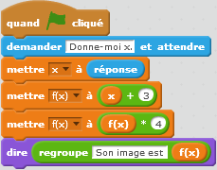 | 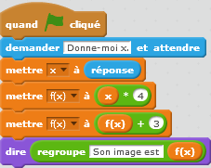 | 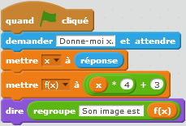

Ex6 Écrire un programme Scratch pour chaque fonction de l’exercice 4.

